Важною «павой», «душой голубицей»

Издавна так называли девицу.

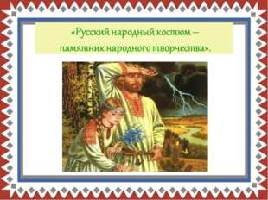
Девичьи руки в труде и заботе

С ранней поры привыкали к работе:

Ткали и пряли, вязали и шили,

Сеяли, жали и тесто месили.

В трудной работе сгибалась спина...

Но выходила на праздник она

В дивном наряде крестьянской одежды,

Где весь узор о мечте и надежде:

Красным расшиты запон и рубаха

(Черное — скорбь, что на родине свято),

По подолу, как на вспаханном поле,

Ромбы узорной легли полосою;

Символы солнца и знаки земли.

Матери-жизни и птицы любви.

Шею украсили бусы, мониста,

Бисер, кораллы , янтарь золотистый.

Всех драгоценней убор головной –

Жемчугом шитый и битью златой:

Кика, сорока — убор молодицы,

Косник , венец — украшенье девицы,

Сборник, повойник — убор для старухи...

Самый красивый — убор молодухи.

Так испокон сохранен на Руси

Женский костюм небывалой красы!

Смоленский народный костюм
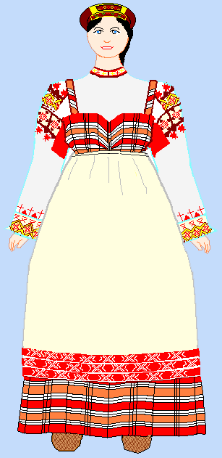
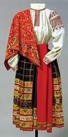
Историческое расположение Смоленщины определило развитие ее культуры, для которой характерны особенности укладов как северных, так и южных регионов России, оригинальное сближение с белорусским укладом. Все это отразилось и на народном костюме. Здесь как бы встречаются два костюмных комплекса — северный сарафанный и южный поневный. С другой стороны, отдельные виды одежды, способы их ношения, пространственные формы и цветовое решение сближает смоленский народный костюм с белорусским.
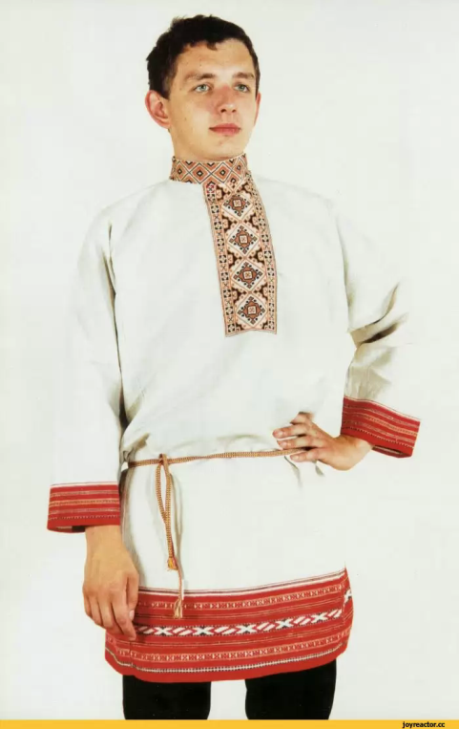
Сарафанный комплекс состоит из холщовой рубахи с сугубо смоленской желто-красной вышивкой, пестрядинного сарафана в желто-красную клетку, передника, головного убора — обруча, обуви — лыковых лаптей с округлым носком.
Декоративно-фактурные характеристики тканей сарафана созвучны орнаментальному решению рубахи (вокруг горловины, по линии плеч и низу рукавов) и передника (по линии низа). Органичен колорит костюма в целом: желто–красные цвета вышивки и ткачества дополняют бело–коричневые (естественные) цвета домотканных холщовых тканей. Головной убор венчает композицию костюма и находится в пластическом и тональном созвучии с костюмом и фигурой.
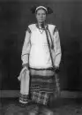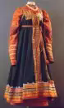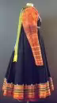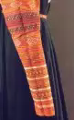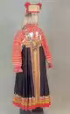

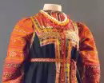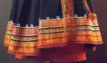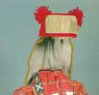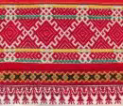
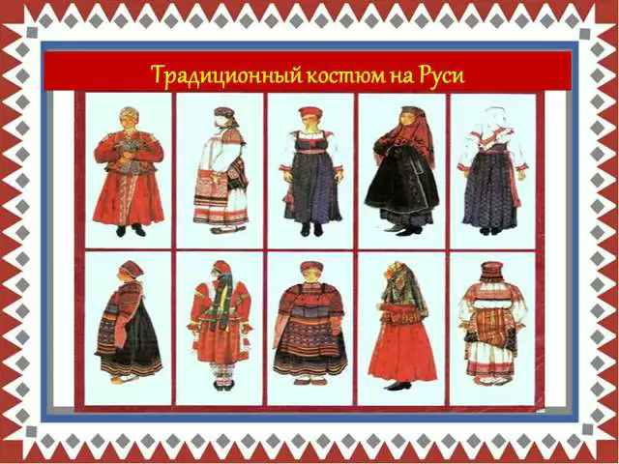
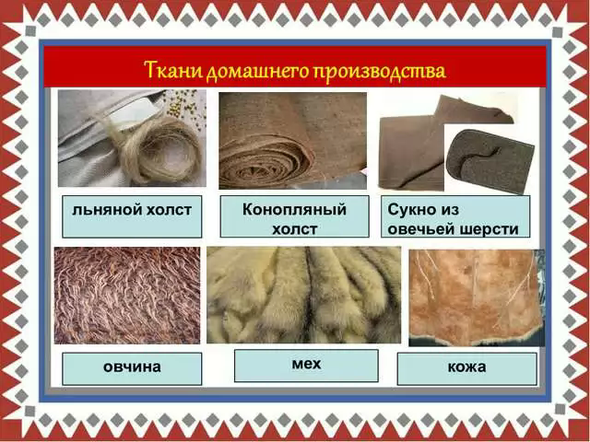
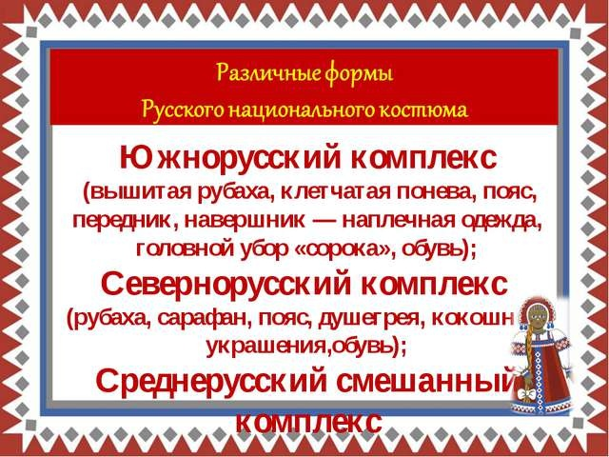
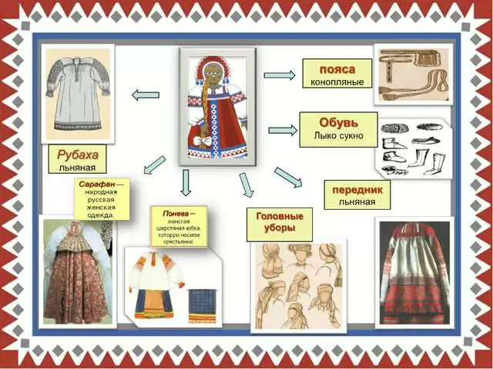
Рубаха
Слово «рубаха», по всей видимости, происходит от слова «руб», что обозначало не только кусок ткани, но и служило названием одежды.
Рубаха – древнейший элемент славянского (а затем и русского народного) костюма. Одежда маленьких девочек и мальчиков в древней Руси состояла из одной рубашонки. Чтобы носить «взрослую одежду», мало было достигнуть определенного возраста. Нужно было пройти определенное испытание, т.е. нужно было делом доказать свою «взрослость».
Рубахи древних крестьянок представляли собой конструкцию из двух полотнищ, которые покрывали спину и грудь и были соединены на плечах четырехугольными кусками ткани. Крестьянин, горожанин и боярин носили рубаху одинакового покроя, разница была лишь в качестве ткани. В каждой губернии возникали свои особенности кроя. Но русская рубаха и по сей день сохранила свою душу.
Порядок украшения рубахи сложился еще в языческую эпоху Руси. Узоры располагались на вороте, оплечье рубахи, а также внизу рукавов и на подоле. По поверьям наших предков такое расположение орнамента охраняло жизненно важные части тела от злых духов и дурного глаза.
Узоры на рубахе либо вышивали вручную, либо ткали. В более позднее время в украшении рубахи стали использоваться такие материалы как ленты, тесьма, цветное кружево и т.д.
С особой тщательностью украшались праздничные и обрядовые рубахи.
«Покосница». В этой рубахе с широкой узорной полосой по подолу полагалось выйти в первый день жатвы. В праздничный день жатвы обряжались в «пожнивную» рубаху.
«Убивальница». Такую рубаху носили девушки целую неделю перед венчанием. В ней девушка оплакивала свою юность, готовилась к новой замужней жизни в чужой семье. Шились такие рубахи обязательно с длинными рукавами.

«Свадебная рубаха». По праву считается самой красивой. Расшитая сложными витиеватыми узорами, главное место среди которых неизменно занимал красный орнамент, эта рубаха готовилась специально для праздничного торжества. После свадьбы рубаха не утрачивала своего значения. Русская женщина надевала ее на праздники и обряды какое-то время, а потом по обычаю бережно хранила.
Рубаха (станина, станушка) была самой древнейшей и распространённой нательной одеждой древних славян. Ткань для рубахи изготавливали из льняных, шерстяных и конопляных волокон. Самым распространенным материалом для пошива русской рубахи являлся лен. Женская рубаха кроилась до полу (отсюда «подол») и выполняла функции платья, особенно у девочек 12-14 лет. Рубахи обязательно подпоясывали, при этом нижний край чаще всего посередине икры.
Первоначально рубаха выполнялась из простого куска ткани, перегнутого пополам, имеющего отверстие для головы и скреплённого поясом. Затем спинку и перед стали сшивать, используя два полотна, третье – разрезали пополам и пришивали в виде рукавов.
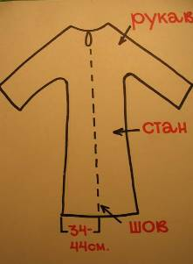
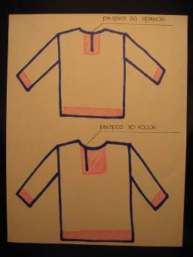
Славянские рубахи не имели отложенных воротников. Чаще всего разрез у ворота делали прямым – посередине груди, но бывал и косой – слева или справа.
Рукава рубах были длинные и широкие, у запястья схватывались тесьмой.
Позднее в элементах рубахи появились ластовицы, которые вшивались в боковую часть рубахи для облегчения свободного движения руками.
Для того чтобы рубаха меньше рвалась в плечевых пошивах, на плечах по линии рукава стали добавлять полики (чаще кумачового цвета).
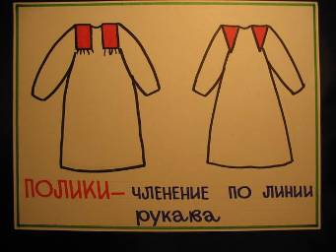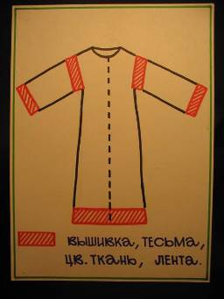

Рубаха в старой русской деревне была основной частью костюма, а для молодёжи – подчас и единственной. Для праздничных дней рубаху обильно украшали вышивкой, нашивками из тесьмы и цветной ткани.
Особенно старались девушки, ведь показаться в невышитой рубахе в праздничный день считалось позором. И для того дня, когда всем миром выходили сеять зерно, на покос, убирать урожай тоже готовили изукрашенную узорами одежду. Русский народ связывал с рубахой немало поверий. Считалось, например, что продавать её не надо – потеряешь счастье; свадебная рубаха обладает целебной силой; новорожденному ребёнку первую пелёнку кроили из рубахи родителей (сыну – из рубахи отца, дочери – из рубахи матери). Считалось, что сила родителей перейдёт малышу, и он будет расти крепким и здоровым.
Глубокий смысл имели и сами узоры. Ведь вышитый орнамент – это своего рода закодированная информация об устройстве окружающего Мира в условиях отсутствия письменности.
Знаки-обереги | Схематический рисунок
солярные (солнечные) знаки | круги, ромбические и крестообразные  фигуры, изображение коня, оленя, птицы.
символы земли | прямая линия
символы природы, земли и плодородия | дерево, цветы, ростки, женская фигура с кругами (солнечными дисками) в руках
символ счастливого брака | изображение парных животных (птиц, коней, оленей) голова к голове

Каждый узор вышивки на рубахе выполнялся в строгом соответствии с ритуальным действием или видами работ
Понёва.
Понёва (понява, поня, понька) – старинная русская поясная одежда. Была распространена ещё в конце19 – начале 20 века в южно-великорусских и белорусских областях. Распашная понёва состояла из трёх полотнищ шерстяной или суконной ткани, собранных на шнуре-гашнике.
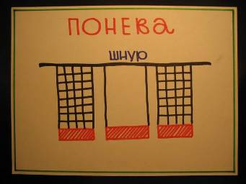
Чаще всего клетчатой расцветки, причём размеры клетки могли быть от 1*1см до 12*12см. Клетка иногда могла быть несимметричной.
Позднее понёвы стали сшивать, оставляя один разрез – спереди или сбоку. Были они такой же длины, как и рубаха. Во время работы углы понёвы подворачивались и затыкались за пояс. Это называлось – ходить «кульком». Подворачивались понёвы и на праздниках – с целью показать богато вышитый подол рубахи.
Имеющие разрез понёвы, назывались «разнополками» или «растополками». Понёвы, полностью сшитые наподобие юбки, назывались «глухими». «Глухая» понёва имеет дополнительное четвёртое полотнище («прошву» или «вставку»). Его делали из другой ткани и украшали вышивкой.
На севере Рязанской губернии носили чёрные или темно-синие понёвы с клетками из белых или цветных нитей. На границе Тульской и Рязанской губерний фон понёвы был красный с чёрными и белыми нитями.
Сарафан
Сарафан (серапа (перс.) – почетная одежда) – национальная русская одежда, платье без рукавов, надеваемое поверх рубахи. Сарафаны были известны по русским письменным источникам начиная с XIV века. Впервые термин «сарафан» применительно к женской одежде был зафиксирован в текстах XVII века.
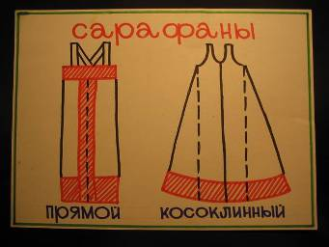
В допетровской Руси сарафан носили в боярской среде. В XVII веке сарафан с рубахой, кокошником или венцом был одеждой женщин всех сословий России. С середины XIX века он стал только крестьянской одеждой, главным образом для крестьянок северных и центральных областей России, Поволжья, Сибири.
Наиболее древний тип сарафана – без разреза спереди, с широкими проймами. В середине XIX века был особенно распространен сарафан, сшитый из косых клиньев, застегивавшихся спереди на пуговицы; позже появились сарафаны прямого покроя на лямках, а также сарафаны, отрезные по талии.
Крестьянские девушки и замужние женщины использовали сарафан как праздничную и рабочую одежду вплоть до 20-х годов XX века. С приходом к власти Петра I, изменился облик богатого русского сословия.
Традиционный русский сарафан теперь считался одеждой простолюдинок и купеческих дочерей. Возвращение же сарафана в гардероб русских дам произошло с началом правления Екатерины II. Урожденная немецкая принцесса возродила интерес к русской старине и ввела в придворную моду богато украшенное платье, которое по своему фасону отдаленно напоминало так хорошо знакомый русский наряд.

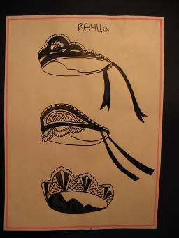
Венец и кокошник
Венец – девичий головной убор. Термин «венец» был известен еще в XVI – XVII веках.
Венец с зубцами (городками) по нижнему краю в XVI – XVII веках обычно называли коруной.
Венец вырезался из бересты или плотного картона, проклеенных холстом, его поверхность могла быть ажурной или сплошной, а форма – различной в разных местностях его бытования. Венцы были сердцевидными с резным краем в виде пяти-шестилопастной короны; полуовальные с высокой передней частью, постепенно снижающейся к бокам.
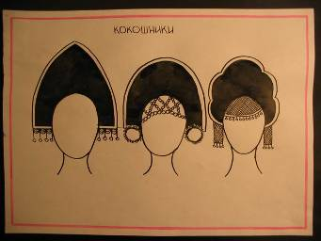
Лицевая сторона венца украшалась жемчугом, бисером, драгоценными и полудрагоценными камнями, цветным стеклом в металлической оправе, перламутром, фольгой, золотошвейным узором.
Изнаночная сторона обтягивалась ситцем или набойкой. Венец обычно закрепляли на неширокой повязке из парчи около 5 – 6 см, которая кончалась длинными лентами. Повязку прокладывали по темени, завязывали тесемки на затылке под косой. В начале XIX века венцы были праздничным и свадебным головным убором девушек. Во второй половине XIX века они стали использоваться в основном как свадебные головные уборы.
Кокошник – старинный русский головной убор замужних женщин. В20 веке бытовал в купеческой и крестьянской среде (главным образом в северных губерниях), а в допетровской Руси – и в боярской. Название «кокошник» происходит от древнеславянского «кокошь», обозначавшего курицу или петуха. Характерная черта кокошника – гребень, форма которого в разных областях была различной. Кокошник делали на твёрдой основе (картоне, бересте, коре, листе металла), сверху украшали парчой, позументом, бисером, бусами, жемчугом, у наиболее богатых – драгоценными камнями. Кокошник являлся композиционным центром женского костюма.

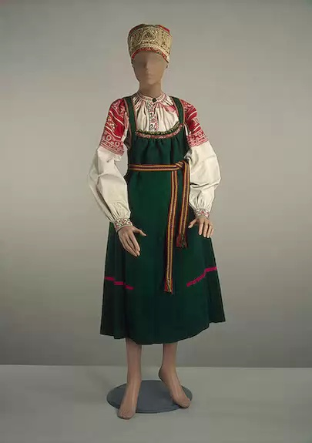

Костюм крестьянки: сарафан, рубаха, пояс
Смоленская губерния. Конец XIX в.
Сукно, ситец, хлопчатобумажная ткань, шерстяная, хлопчатобумажная нити; вышивка, ткачество.

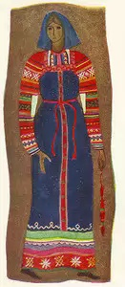

Костюм крестьянки Смоленской губернии.
Вторая половина XIX века
(Загорский государственный историко-художественный музей-заповедник)
Костюм состоит из домотканых рубахи и сарафана-шушуна. Холщовая рубаха богато украшена гладкими и узорными полосами. Узорные полосы, покрывающие рукава рубахи, различны по технике и характеру исполнения. Здесь и браное ткачество в сочетании с вышивкой различными швами, и золотая тесьма, и блестки. Темно-синий сарафан-шушун украшен красной полосой и позументом. Отделка подола шушуна белой фигурной тесьмой, шелковыми лентами, вышивкой по красной ткани прекрасно сочетается с богатым украшением рубахи. По талии сарафан-шушун перехватывает тонкий домотканый шерстяной поясок.

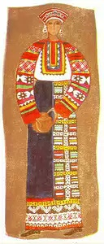

Костюм крестьянки Смоленской губернии
Середина XIX века
(Загорский государственный историко-художественный музей-заповедник)
Костюм состоит из домотканых рубахи и паневы. Рукава холщовой рубахи и ворот покрыты сложным тканым узором и вышивкой, различной по характеру исполнения. Узор рубахи носит ковровый характер. Красива черная шерстяная напева. Поле напевной ткани разбито на клетки вышитыми полосами, внутри каждой клетки помещены геометрические узоры, выполненные цветными шерстяными нитками. Подол паневы украшает полоса вышивки. Обычно костюм крестьянки Смоленской губернии дополнялся поясом и передником. Костюм поражает сложным техническим исполнением. Головной убор-сорока расшит серебряной нитью и жемчугом.

.
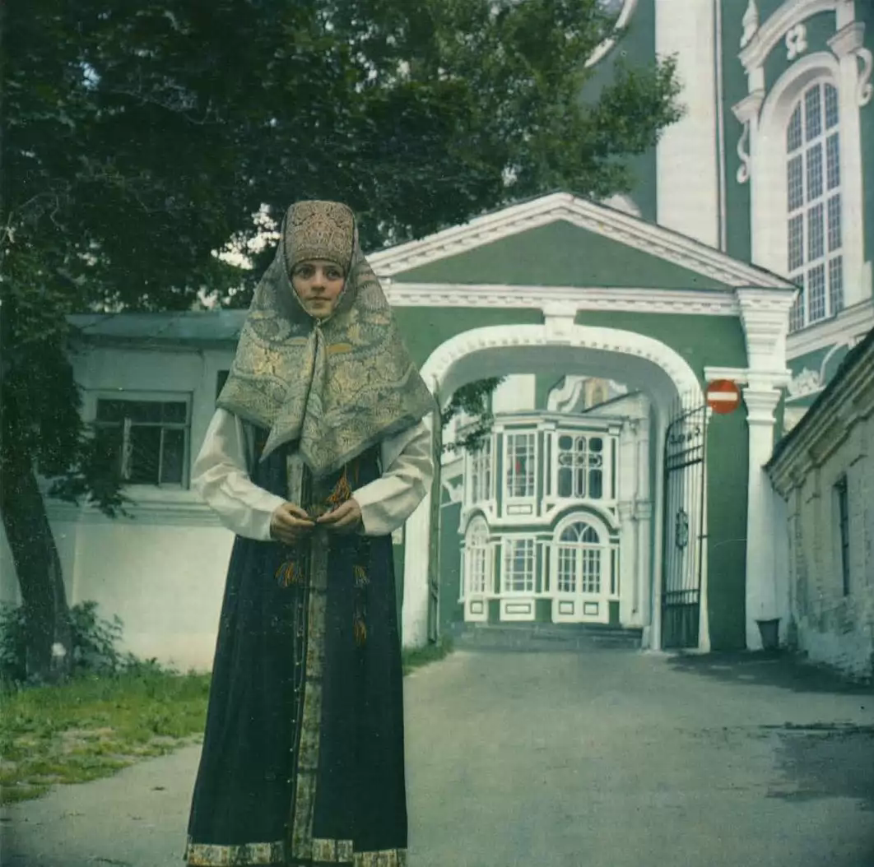

Северный сарафан из холста на подкладке, новгородская кика и парчовый плат. Середина XIX века. Смоленск. Из коллекции М. К. Тенишевой. Смоленский государственный объединенный исторический и архитектурно-художественный музей-заповедник.

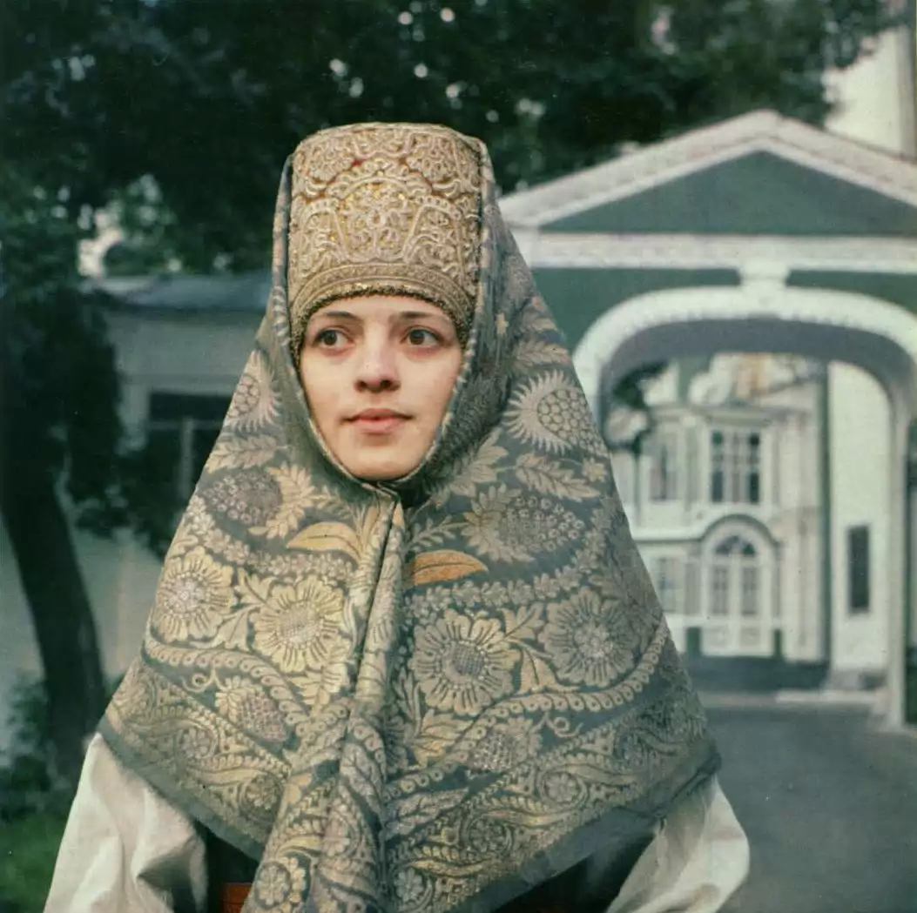

Северный сарафан из холста на подкладке, новгородская кика и парчовый плат. Середина XIX века. Смоленск. Из коллекции М. К. Тенишевой. Смоленский государственный объединенный исторический и архитектурно-художественный музей-заповедник.
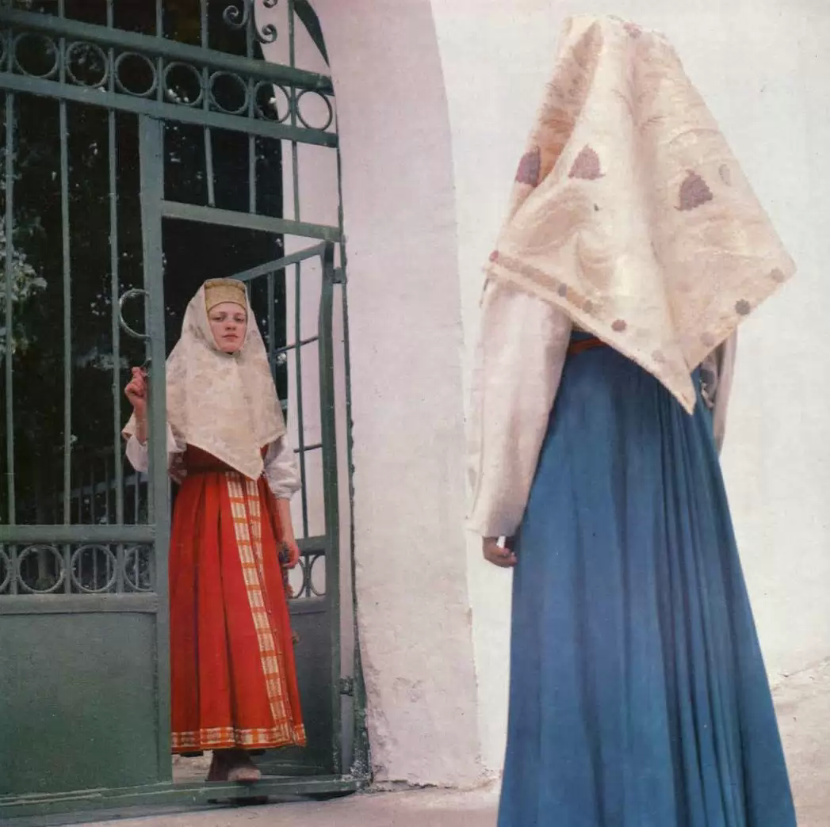

Вид костромского сарафана со спины и традиционный красный сарафан, отделанный золотым позументом. Сычовский уезд Смоленской губернии. XIX век. Из коллекции М. К. Тенишевой. Смоленский государственный объединенный исторический и архитектурно-художественный музей-заповедник.

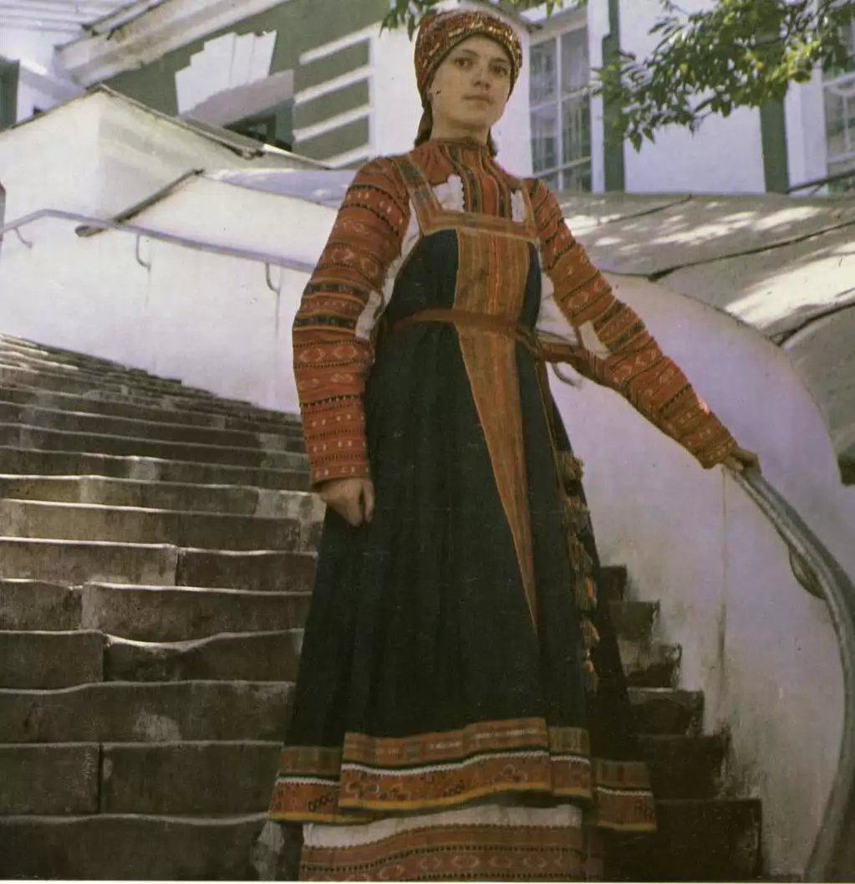

Шерстяной черный сарафан по переду и подолу отделан тканой тесьмой, узкими тесемками, лентами, рукава белой рубашки обильно украшены вставками узорного ткачества. Низ рубашки обшит тканой узорной тесьмой, которая всегда была видна из-под сарафана. Головной убор — «сорока» с позатыльником. Бытовал в районах, близких к Калужской губернии. Конец XIX — начало XX века. Смоленск. Из коллекции М. К. Тенишевой. Смоленский государствен-ный объединенный исторический и архитектурно-художественный музей-заповедник, 1985 г.

Русский человек далёкого прошлого ощущал себя необходимой частью природы, целого Мира. И, что не менее важно, во всех своих произведениях он отражал собственное представление об окружающей его действительности, творил как бы «Модель» познанного им Мироздания.
Примером такого отражения Вселенной в малом мире повседневного быта может служить народная одежда.
Верхняя часть костюма (головной убор) всегда связана с образом неба. Поэтому многие наименование женских головных уборов восходят к названиям птиц («кокошь» - курица, «кика» – утка) – существ, связывающих землю и небо. На челе уборов очень часто изображались солнце, звёзды; да и сама форма кокошника напоминала небесный свод. К кокошнику на лентах прикреплялись «пушки» - шарики из птичьего пуха, висящие у висков или над плечами. Эти вертикальные ленты выражали идею дождя – небесной влаги, необходимой посевам.
Подол женской рубахи и юбка – понёва часто были украшены орнаментом засеянного поля. На рубахах выше пояса изображали символы плодоносящей земли – веточки, цветы, ростки.
Серебряные плетеные пояса были украшены на концах головами змей, символизирующих подземно – подводный мир.
Таким образом, одетая в праздничный костюм русская княгиня XII века или крестьянка XIX века представляла собой как бы модель Вселенной.
Зная символику русских вышивок, историю возникновения и развития составных частей костюма, можно научиться определять, в каком веке и местности носили данный костюм; что собой представляли его декоративные элементы; как костюм менялся в зависимости от географических, политических экономических условий; проследить тесную взаимосвязь между образом созданной одежды и Мировосприятием русского человека.

